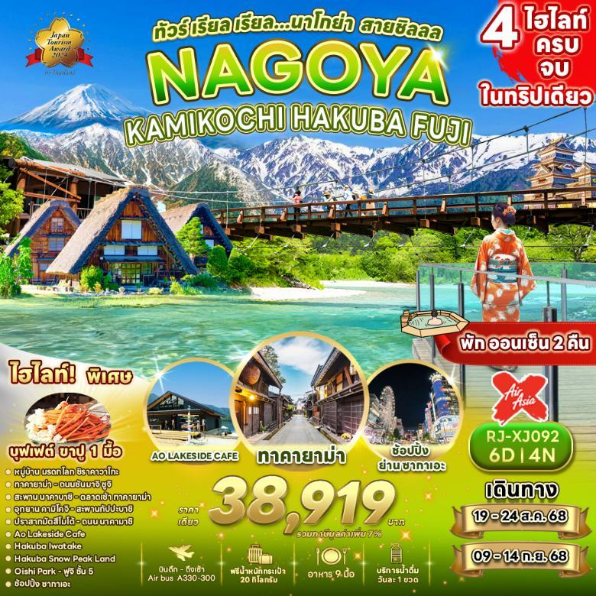

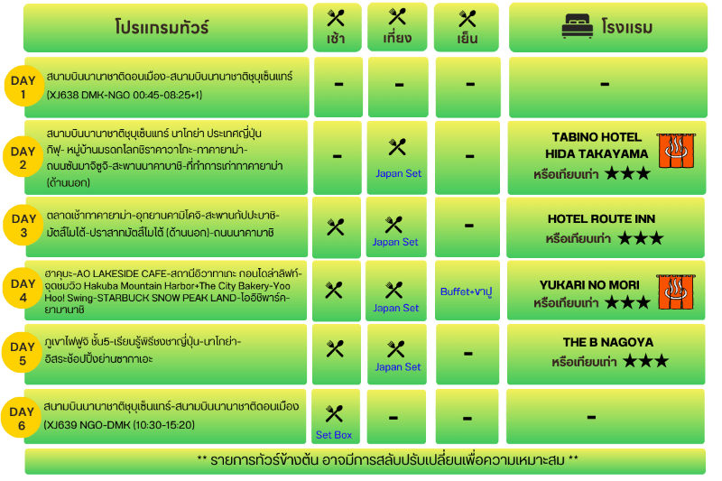

**อัตราค่าบริการ**

|  |  |  |  |  |
| --- | --- | --- | --- | --- |
| **กำหนดการเดินทาง** | **Ticket PNR** | **ราคา** | | |
| **ผู้ใหญ่** | **เด็กอายุต่ำกว่า 2 ปี** | **พักเดี่ยว** |
| **19-24 สิงหาคม 2568** | **AGZ36R** | **38,919.-** | **8,900.-** | **10,900.-** |
| **09-14 กันยายน 2568** | **KYFNTZ** | **38,919.-** | **8,900.-** | **10,900.-** |

**21.00 น.** คณะพร้อมกัน ณ **อาคารผู้โดยสารขาออกระหว่างประเทศชั้น 3 ประตู1 สนามบินนานาชาติดอนเมือง** เคาน์เตอร์ สายการบิน **THAI AIRASIA X (XJ)** พบเจ้าหน้าที่ของบริษัทฯ คอยให้การต้อนรับและอำนวยความสะดวก

**00.45 น.** ออกเดินทางสู่ **เมืองนาโกย่า ประเทศญี่ปุ่น** โดยสายการบิน **THAI AIRASIA X (XJ)**

เที่ยวบินที่ **XJ 638**

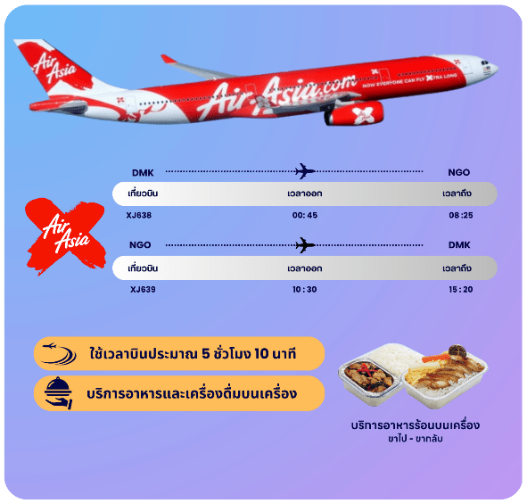

**08.40 น.** คณะเดินทางถึง **สนามบินนานาชาติชุบุเซ็นแทร์ เมืองนาโกย่า ประเทศญี่ปุ่น**

**(**เวลาที่ประเทศญี่ปุ่นจะเร็วกว่าประเทศไทย 2 ชม. ควรปรับนาฬิกาของท่านเพื่อสะดวกในการนัดหมาย)** หลังผ่านพิธีตรวจคนเข้าเมืองพร้อมรับสัมภาระเรียบร้อย นำท่านสู่ **จังหวัดกิฟุ (Gifu)** ตั้งอยู่ในภูมิภาคชูบุ ทางตอนเหนือของเมืองนาโกย่า มีธรรมชาติอันอุดมสมบูรณ์ ถูกล้อมรอบด้วยภูเขา และแม่น้ำ ด้วยธรรมชาติที่สมบูรณ์ *ใช้เวลาเดินทางโดยประมาณ2ชม.*

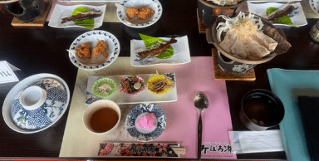





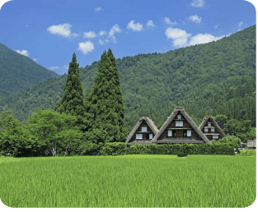

จากนั้นนำท่านเดินทางสู่ **ชิราคาวาโกะ** นำท่านชม

**หมู่บ้านมรดกโลกชิราคาวาโกะ (Shirakawago)**

เมืองที่เป็นมรดกโลกทางวัฒนธรรมของประเทศญี่ปุ่น

เป็นหมู่บ้านชาวนาที่มีรูปร่างแปลกตาติดอันดับ ซึ่งได้

ชื่อว่าเป็น The most beautiful village in Japan และเป็น

เมืองมรดกโลกที่มีชื่อเสียงแห่งหนึ่ง โดยมีบ้านทรงแบบ

“กัชโชสึคุริ” เป็นบ้านชาวนาโบราณ คำว่า “กัชโช” มี

ความหมายว่า “พนมมือ” ซึ่งเป็นการบ่งบอกถึงลักษณะ

รูปแบบของบ้านที่มีหลังคามุงด้วยฟางข้าว คล้ายสองมือ

ที่ประนมเข้าหากัน ถูกสร้างขึ้นโดยไม่ใช้ตะปูในปี ค.ศ.1995

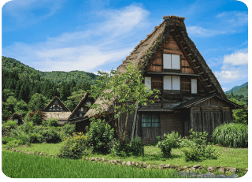องค์กรยูเนสโกได้ขึ้นทะเบียนให้ชิราคาวาโกะเป็นมรดกโลกนั่นเอง

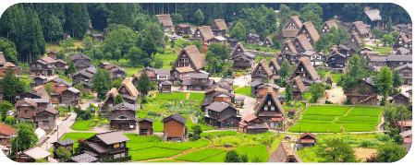

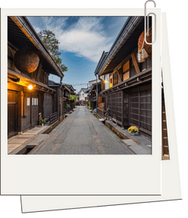

จากนั้นนำท่านสู่ **เมืองทาคายาม่า (Takayama)**

เป็นเมืองเล็กๆ ตั้งอยู่ใน จ.กิฟุ ที่โอบล้อมไปด้วยภูเขา

และธารน้ำใสจำนวนมาก ให้ท่านเดินเล่น ณ **ถนนซันมาจิซูจิ (Sanmachi-Suji Street)** ซึ่งถูกขนานนามว่าเป็น “ลิตเติ้ลเกียวโต”

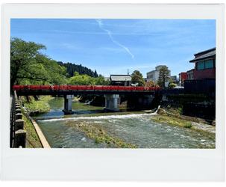

พาท่านเดินผ่าน **สะพานนาคาบาชิ (Nakabashi Bridge)** สะพานสามารถเห็นได้อย่างโดดเด่นจากสีที่แดงเข้ม หนึ่ง จากนั้นให้ท่านถ่ายรูปกับ **ที่ทำการเก่าทาคายาม่า (Takayama Jinya) (ด้านนอก)** ใช้เป็นทั้งที่ทำงาน และที่อยู่อาศัยของผู้ว่าราชการจังหวัดฮิดะมาเป็นเวลากว่า176 ปีภายใต้การปกครองของโชกุนโตกุกาว่าในสมัยเอะโดะ หรือกว่า 300 ปีที่แล้ว

ให้ท่านได้ผ่อนคลายกับการแช่น้ำแร่ออนเซ็นธรรมชาติ เชื่อว่าถ้าได้แช่น้ำแร่แล้ว

จะทำให้ผิวพรรณสวยงาม และช่วยให้ระบบหมุนเวียนโลหิตดีขึ้น

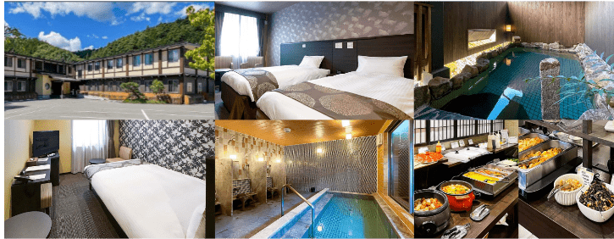

จากนั้นนำท่านสู่ **ตลาดเช้าทาคายาม่า (Takayama Asaichi)** เป็นตลาดเช้าเลียบแม่น้ำมิยางาวะ ยาวประมาณ 350 เมตร ตั้งแต่สะพานคาจิบาชิ (Kajibashi Bridge) ถึงสะพานยาโยอิบาชิ (Yayoibashi Bridge) มีร้านค้าราวๆ 60 ร้าน มีทั้งแบบเป็นบ้าน และร้านแผงลอยริมแม่น้ำ สินค้าที่วางขายนั้น ส่วนใหญ่เป็นสินค้าจากเกษตรกรในท้องถิ่น ไม่ว่าจะเป็นผัก ผลไม้ เครื่องเทศ ต้นไม้ ดอกไม้ รวมถึงของกินโฮมเมด และสินค้าแฮนด์เมดมาวางขายกัน อีกทั้งยังมีของที่ระลึก และขนมอร่อยๆ ที่ทำจากวัตถุดิบขึ้นชื่อท้องถิ่นให้ได้ชิมได้ทานกันอีกด้วย

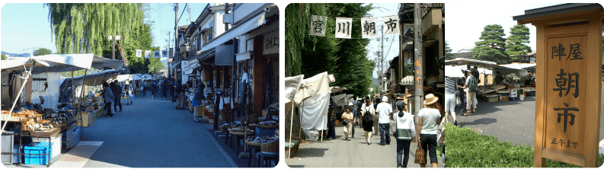



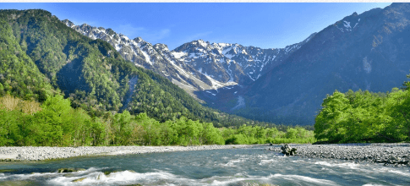

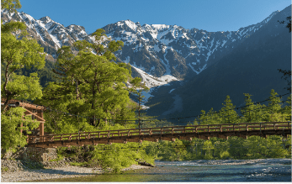

จากนั้นนำท่านสู่ **อุทยานคามิโคจิ (Kamikochi)** ดินแดนแห่งธรรมชาติท่ามกลางหุบเขาแสนสวยของเทือกเขา “เจแปน แอลป์” (Japan Alps) เป็นหุบเขาที่อยู่สูงขึ้นไปทางเหนือของเทือกเขาแอลป์ญี่ปุ่น ภาพสายน้ำของแม่น้ำ “อะซูสะ” ที่ใสสะอาดดังเกล็ดแก้วไหลรินลอดผ่าน **สะพานกัปปะบาชิ** (สะพานขวัญใจช่างภาพ และมักถูกถ่ายภาพมากที่สุด) ล้อมรอบด้วยผืนป่าอันอุดมสมบูรณ์ และฉากหลังของยอดเขาสูงตระหง่านระดับ 3,000 เมตร เป็นทัศนียภาพที่สวยงามมากที่สุดแห่งหนึ่งในประเทศญี่ปุ่นที่จะทำให้ท่านหลงรักและเพลิดเพลินไปกับการเก็บภาพเป็นที่ระลึกว่าได้มาเยือนสักครั้งหนึ่งของการมาเที่ยวญี่ปุ่น

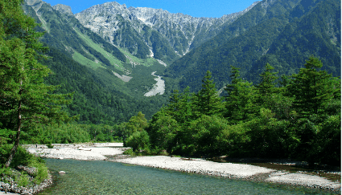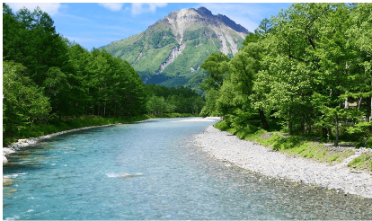

.



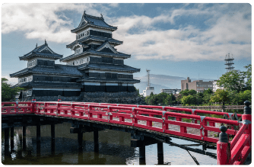

นำท่านเดินทางสู่ **ปราสาทมัตสึโมโต้ (Matsumoto Castle)** (ถ่ายรูปด้านนอก) 1 ใน 12 ปราสาทดั้งเดิมที่ยังคงสภาพสมบูรณ์ และสวยงามที่สุดของประเทศญี่ปุ่น เนื่องจากสร้างอยู่บนพื้นที่ราบ ในภาษาญี่ปุ่นจึงเรียกว่า ฮิราจิโระ (Hirajiro) ปราสาทแห่งนี้มีเอกลักษณ์ตรงที่มีหอคอย และป้อมปืนเชื่อมต่อกับโครงสร้างอาคารหลัก และด้วยสีโทนมืด ทำให้เกิดความรู้สึกที่ยิ่งใหญ่ และสุขุม จนได้รับฉายาว่า ปราสาทอีกา (Fugashi-Jo)

นำท่านชม และอิสระช้อปปิ้งสินค้าพื้นเมือง พร้อมกับสัมผัสบรรยากาศชาวเมืองท้องถิ่น ณ **ถนนนนาคามาชิ (Nakamachi Street)** สองข้างทางของถนน เรียงรายไปด้วยอาคารเก่าแก่สไตล์โบราณที่เก็บรักษาไว้เป็นอย่างดี รวมถึงอาคารคลังสินค้าจำนวนหนึ่ง (Kura) ที่มีผนังสีขาว ซึ่งเป็นสัญลักษณ์ของย่านการค้าในอดีต นอกจากนี้ยังมีร้านค้าเล็กๆ ขายของแฮนด์เมด ของที่ระลึก ของสะสมต่าง ร้านอาหาร เครื่องดื่ม





**

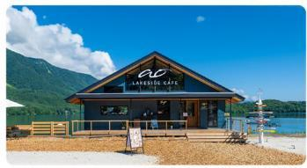

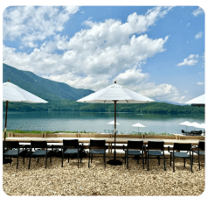จากนั้นนำท่านเดินทางสู่ **อาโอ เลคไซด์ คาเฟ่ (Ao LAKESIDE CAFÉ)** ตั้งอยู่บริเวณ ทะเลสาบอาโอกิ ทางตอนเหนือของเทือกเขาแอลป์ บนพื้นที่เชิงเขาฮาคุบะ เป็นคาเฟ่ริมน้ำที่ได้รับความนิยมมากที่สุดในโตเกียว เพื่อให้ท่านได้ใช้เวลาพร้อมเพลิดเพลินไปกับทิวทัศน์ที่สวยงามของธรรมชาติโดยรอบ (ไม่รวมค่าเครื่องดื่ม)

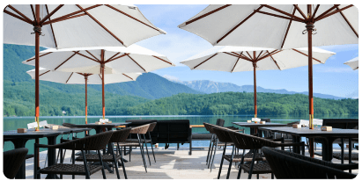

จากนั้นนำท่านสู่ **ฮาคุบะ (Hakuba)** ตั้งอยู่ทางตอนเหนือของจังหวัดนากาโน่ (Nagano) บนความสูงระดับ 3,000 เมตรของเทือกเขาแอลป์ตอนเหนือ ในฤดูหนาวนับเป็นสวรรค์ของนักสกี ถึงแม้จะเป็นเมืองไม่ใหญ่ แต่ก็มีสกีรีสอร์ทให้บริการสำหรับนักท่องเที่ยว และนักสกีเพียบพร้อมไม่แพ้ที่อื่นๆ นอกจากนั้นยังคงมีความงดงามของวิวทิวทัศน์ที่สวยงามในทุกฤดูกาลอีกด้วย



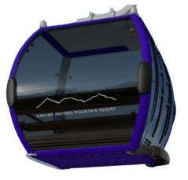

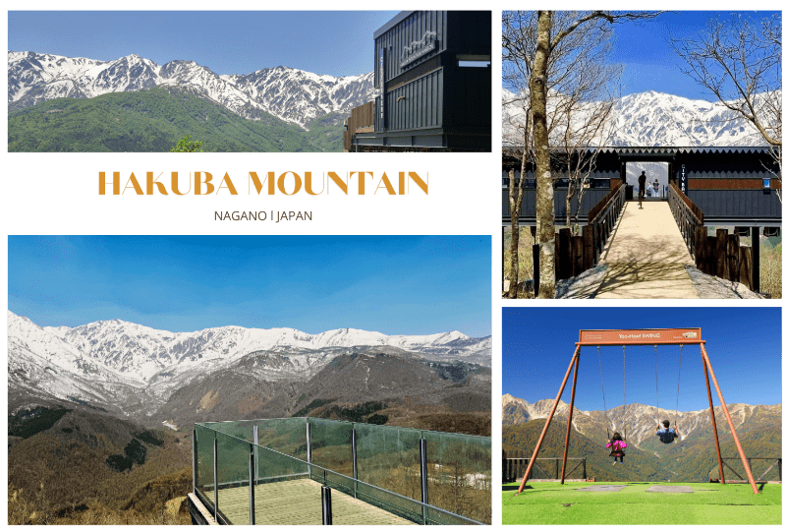 นำท่านสู่ **สถานีโนอาห์ อิวาทาเกะ กอนโดล่า ลิฟท์ (Noah Iwatake Gondola Lift)** เพื่อขึ้นไปยัง **Hakuba Iwatake Mountain Resort** (รวมค่ากอนโดล่าลิฟท์) ใช้เวลาประมาณ 10 นาที เพื่อขึ้นไปยังด้านบนภูเขาอิวาทาเกะ ซึ่งมีความสูงกว่าระดับน้ำทะเล 1,100 เมตร

ห้ามพลาดกับการ**ชมวิวแบบพาโนรามา ณ Hakuba Mountain Harbor** ด้วยทัศนียภาพที่เหนือชั้นของวิวทิวทัศน์ของเทือกเขาฮิดะ หรือเทือกเขาเจแปนแอลป์ตอนเหนืออันสวยงามตระการตา จุดเด่น คือ ระเบียง “Hakuba Sanzan” ที่สามารถเห็นเทือกเขาแอลป์แบบ 360 องศา ได้อย่างสวยงามในทุกฤดูกาล อีกทั้งสามารถยืนถ่ายรูป และดื่มด่ำกับบรรยากาศได้อย่างเต็มอิ่ม ในบริเวณเดียวกันที่มี **ร้านเบเกอรี่ The City Bakery** *(ไม่รวมค่าอาหารและเครื่องดื่ม)* โดยทางเข้ามีที่นั่งบนระเบียง สามารถเพลิดเพลินไปกับการจิบเครื่องดื่มอุ่นๆ พร้อมชมบรรยากาศตามอัธยาศัย นอกจากนี้ยังมี **Yoo-Hoo! SWING** ชิงช้าลอยฟ้าขนาดใหญ่ที่สามารถชมวิวสวยๆ ไปพร้อมกับแกว่งชิงช้าแบบหันหน้าเข้าหาธรรมชาติบนเทือกเขาสูง (ราคาทัวร์ไม่รวมค่าชิงช้า) นอกจากนั้นท่านยังสามารถนั่งกระเช้าห้อยขา Ski lift เพื่อลงไปยังฮาคุบะ ฮิโตโตคิ โน โมริ (Hakuba Hitotoki no Mori) ลานบริเวณกว้างที่มีร้าน ชาเขียวรสชาติดี **CHAVATY HAKUBA** ร้านคาเฟ่บรรยากาศดีอีกแห่งนึงคอยให้บริการท่าน พลาดไม่ได้กับเครื่องเล่นที่จะให้ท่านได้เห็นทัศนียภาพที่สวยงามพร้อมทั้งความตื่นเต้นกับ **Hakuba Giant Swing** ชิงช้าขนาดใหญ่สูงเหนือพื้น 10 เมตร สามารถเหวี่ยงตัวไปข้างหน้าได้สูงสุดประมาณ 6 เมตร รอให้ท่านได้สัมผัสกับความตื่นเต้นเร้าใจ *หมายเหตุ การเปิดให้บริการของชิงช้าขึ้นอยู่กับสภาพอากาศเป็นสำคัญ*

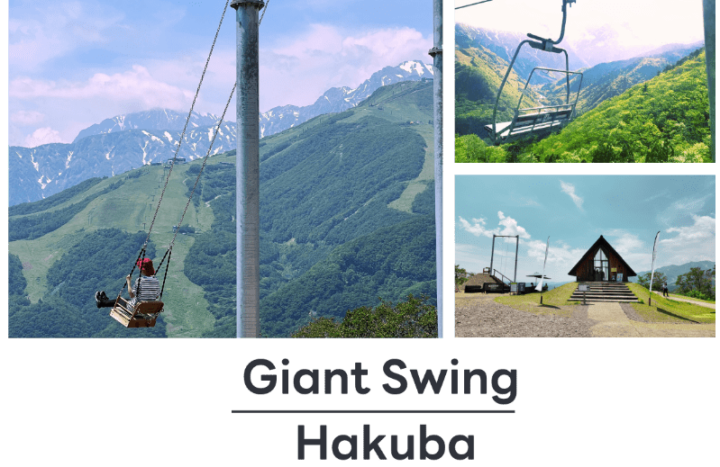



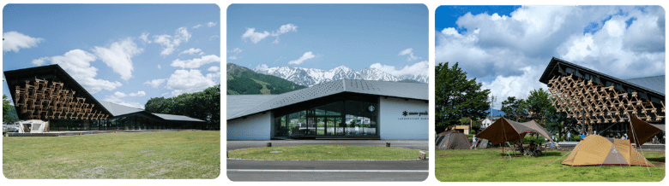นำท่านจิบกาแฟพร้อมกับชมวิวทิวทัศน์ธรรมชาติอันงดงามของฮาคุบะที่ (ไม่รวมค่าเครื่องดื่ม) ตั้งอยู่ที่ **SNOW PEAK LAND STATION HAKUBA** สถานที่ตั้งแคมป์ท่ามกลางธรรมชาติอันอุดมสมบูรณ์ที่มีเทือกเขางามเป็นฉากหลัง มีทั้งที่นั่งในร่มและกลางแจ้งให้เราได้เลือกเสพบรรยากาศตามใจชอบ พร้อมจำหน่ายสินค้าฉลองการเปิดตัวด้วยสกรีนยี่ห้อ Snow Peak ลงในผลิตภัณฑ์ที่จำหน่ายภายในสตาร์บัคส์ด้วย

จากนั้นนำท่านสู่ **โออิชิ พาร์ค (Oishi Park)** สวนสาธารณะริมทะเลสาบคาวากูจิโกะ เป็นหนึ่งในจุดชมวิวยอดฮิตอีกแห่งนึงของภูเขาไฟฟูจิ ที่ท่านจะได้เก็บภาพความสวยงามของทะเลสาบคาวากูจิโกะที่มีฉากหลังเป็นภูเขาไฟฟูจิพร้อมทั้งทุ่งดอกไม้ที่จะบานแตกต่างกันไปในแต่ละเดือน ซึ่งในฤดูร้อนนั้น ท่านสามารถชื่นชมความงามของ ดอกบีโกเนียหลากหลายสีสัน และดอกไม้หลากหลายชนิดในช่วงเดือนสิงหาคม-กันยายน (**การบานของดอกไม้ขึ้นอยู่กับสภาพอากาศเป็นสำคัญ **) จากนั้นนำท่านเดินทางสู่ จ.ยามานาชิ เพื่อเข้าสู่ที่พัก



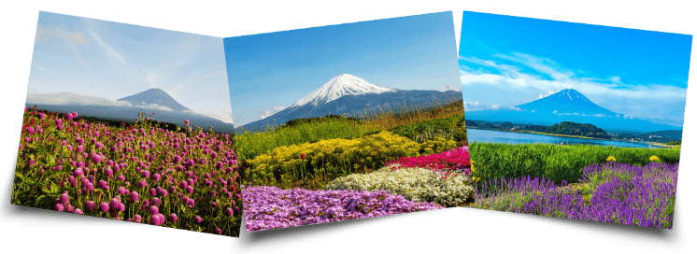

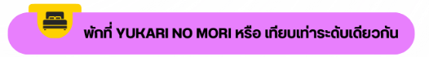

ให้ท่านได้ผ่อนคลายกับการแช่น้ำแร่ออนเซ็นธรรมชาติ เชื่อว่าถ้าได้แช่น้ำแร่แล้ว

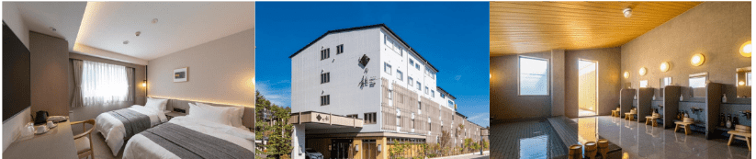จะทำให้ผิวพรรณสวยงาม และช่วยให้ระบบหมุนเวียนโลหิตดีขึ้น



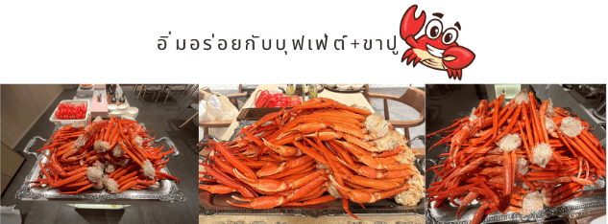



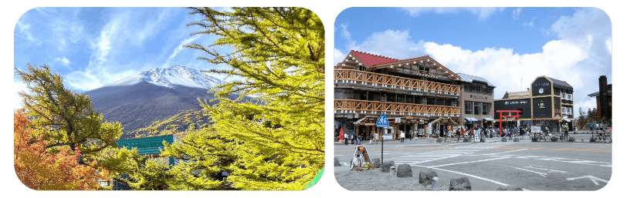จากนั้นนำท่านสู่ **ภูเขาไฟฟูจิ ชั้น 5 (Mt. Fuji 5th Station)** ให้ท่านสัมผัสภูเขาไฟฟูจิอย่างใกล้ชิดที่บริเวณชั้นที่ 5 ซึ่งเป็นจุดที่รถโดยสารสามารถขึ้นไปจอดได้ ภูเขาไฟฟูจินั้น เป็นภูเขาไฟที่สูงที่สุดในญี่ปุ่น และยังเป็นสัญลักษณ์ของประเทศญี่ปุ่นอีกด้วย ท่านสามารถชมความงามของภูเขาไฟฟูจิได้ตลอดทั้งปี เพราะในแต่ละฤดู ภูเขาไฟฟูจิจะมีความงดงามที่แตกต่างกัน อีกทั้งยังเป็นเป็นภูเขาไฟที่สวยงามไม่ว่าจะมองจากมุมไหนก็ตาม *(**หมายเหตุ การขึ้นชมภูเขาไฟฟูจิชั้น 5 นั้น ขึ้นอยู่กับสภาพอากาศ)*

จากนั้นนำท่านสัมผัสประสบการณ์พิเศษ **เรียนรู้พิธีชงชาแบบญี่ปุ่น (Shikido)** ให้ท่านได้เรียนรู้วิธีชงชาแบบธรรมเนียมญี่ปุ่น มีเซนเซมาสอนการชงชาแบบญี่ปุ่นตั้งแต่การวอร์มอุปกรณ์ การชง และขั้นตอนการดื่ม อีกทั้งยังเป็นการชงชาที่วิวทิวทัศน์ดีมากๆ ท่านจะได้มองเห็นทั้งวิวภูเขาไฟฟูจิ และทะเลสาบคาวากูจิโกะ

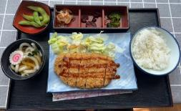



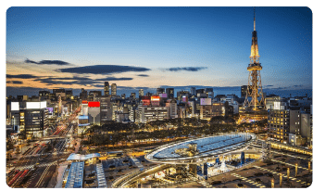

จากนั้นนำท่านเดินทางต่อสู่ **เมืองนาโกย่า (Nagoya)** เป็นเมืองที่มีขนาดใหญ่ที่สุดในภูมิภาคชูบุ (Chubu) และเป็นเมืองที่ใหญ่เป็นอันดับ 4 ของประเทศญี่ปุ่น ขึ้นชื่อในเรื่องแหล่งอุตสาหกรรม และยังเป็นเมืองท่าที่สำคัญอีกด้วยอิสระให้ท่านช้อปปิ้ง ณ **ย่านซากาเอะ (Sakae)** ย่านการค้าแห่งใหญ่ และทันสมัยที่สุดของนาโกย่า เป็นที่ตั้งของห้างสรรพสินค้าขนาดใหญ่ รวมไปถึงร้านแบรนด์เนมมากมายที่มารวมตัวกันอยู่ที่นี่ให้ได้เลือกสรรมากมาย

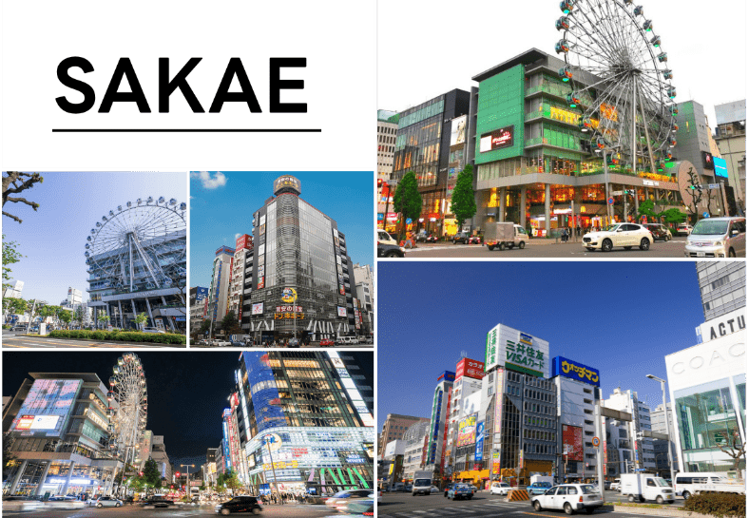



ได้เวลาอันสมควรนำท่านเดินทางสู่ สนามบินนานาชาติชุบุเซ็นแทร์ นาโกย่า ประเทศญี่ปุ่น

**10.30 น.** ออกเดินทางกลับสู่ **กรุงเทพฯ ประเทศไทย** โดยสายการบิน **THAI AIR ASIA X (XJ)** เที่ยวบินที่ **XJ 639**

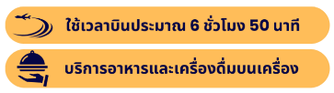

**15.20 น.** คณะเดินทางถึง **สนามบินนานาชาติดอนเมือง กรุงเทพฯ** **ประเทศไทย**

โดยสวัสดิภาพ และความประทับใจ...

**☻☻☻☻☻☻☻☻☻☻☻☻☻☻☻☻**



